Коммунальное государственное учреждение
«Средняя школа №34 отдела образования города Тараз управления образования акимата Жамбылской области»

Краткосрочный план
открытого урока
декады МОЭЦ
тема:
«Казахское прикладное искусство ши тоқу.
Декорирование. Оформление»

Учитель художественного труда
Мусаева Ф.Г.

Тараз 2023
Краткосрочный план открытого урока по предмету «Художественный труд»

Раздел 1. | Декоративно - прикладное искусство
ФИО учителя: | Мусаева Ф.Г.
Дата: | 13.10.2023
Класс: 8 В | Количество присутствующих: | отсутствующих:
Тема урока  Урок – практическая работа | Казахское прикладное искусство ши току. Декорирование. Оформление (практическая работа)
Цели обучения, которые достигаются на данном уроке (ссылка на учебную программу) | 8.1.2.1 Демонстрировать понимание особенностей произведений искусства, ремесла и дизайна различного исторического и культурного происхождения;  8.1.3.1 Использовать самостоятельно выбранные различные источники информации для исследования и развития творческих идей (в том числе применяя ИКТ)

Ход урока

Этапы урока | Деятельность учителя | Деятельность учащихся | Оценивание | Ресурсы
Начало урока  (3 мин) | Организационный этап.  - Актуализация  - учитель настраивает учащихся на учебную деятельность и на получение новых знаний;  - создает условия для мотивации в учебном процессе.  Целеполагание. Учитель заранее записывает в центре на классной доске тему урока. Также на доске учитель записывает ключевые слова или термины к уроку.  Полезные выражения для диалогов и письма:  Выразительными средства в декоративно-прикладном искусстве являются…  Виды казахского прикладного искусства отличаются от других видов искусства…  Я могу определить особенности декоративно-прикладного искусства по… | * Узнают о различных видах казахского прикладного искусства;  * будут использовать различные источники информации для развития и исследования творческих идей  Учащиеся могут применять специальную терминологию.  Учащиеся могут анализировать полученную информацию и делать соответствующие выводы. |  | Рисунки, изображения по теме урока
Основная часть урока (5 мин)  (7 мин)  (20 мин) | - Изучение нового материала.  До начала урока учитель предварительно готовит изображения декоративно-прикладного искусства Казахстана ши току, размещая их в доступной видимости учащихся. Эти изображения помогут учащимся лучше ориентироваться в данном виде искусства.  Ши – току - популярное национальное искусство казахского народа и народа Средней Азии, которое формировалось на протяжении веков. Раньше оно широко использовалось в повседневной жизни и для бытовых нужд. Предметы, выполненные в этой технике, могут использоваться как часть юрты, а также способны держать внутреннюю часть дома, защищать голову, защищать дверь юрты, различные предметы домашнего обихода.  Киіз басу – это сокровищница декоративно-прикладного искусства казахского народа. Различные техники сухого и мокрого войлоковаляния позволяют создать прекрасные изделия, которые могут не только украсить современный дом, но и служить прекрасными предметами одежды и дизайна интерьера. | Учащиеся рассматривают изображения. Перечисляют виды декоративно-прикладного искусства Казахстана.  Возможные ответы:  - Кожевенное искусство  - Ювелирное искусство.  - Косторезное искусство.  - Обработка камня  - Кузнечное ремесло  - Деревообработка.  - Ковроткачество, ши току и изготовление изделий из войлока - киіз басу.  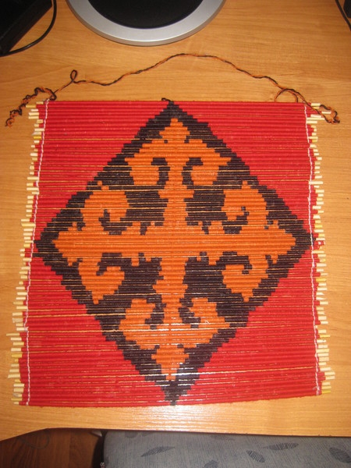  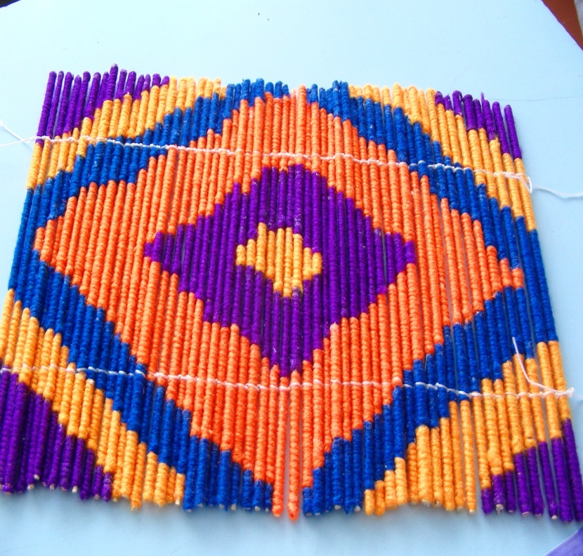 | Учитель осуществляет обратную связь.  Обратная связь должна проходить в атмосфере взаимоуважения и доброжелательности, предоставлять время для того, чтобы учащиеся дали верный ответ
 | - Просмотр видеоматериала  Учащимся наглядно предоставляется показ выполнения работ в технике Ши тоқу (видеоролик). | Просматривают видеоролик, после просмотра комментируют |  | Ноутбуки, видеоролик «Технология изготовления изделий в технике ши тоқу»
 | - Практическая работа.  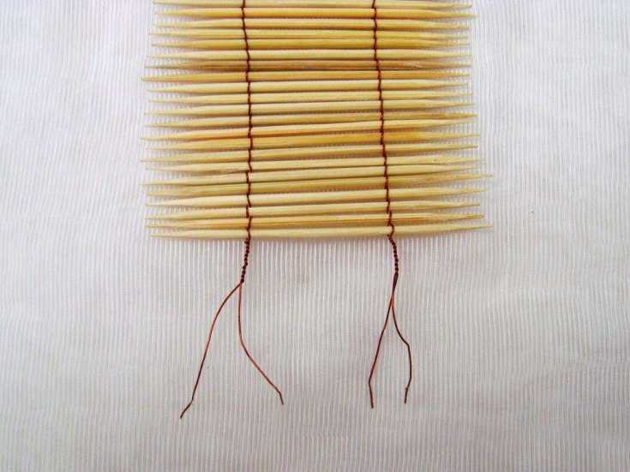  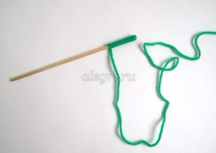  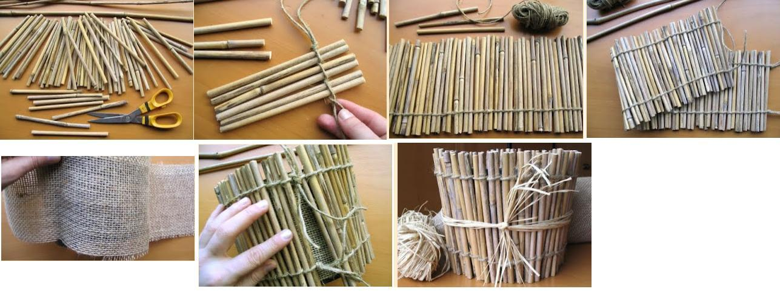  Ранее учащиеся познакомились с основами композиции в изобразительном искусстве, а также они уже имеют практические навыки создания собственных творческих работ, используя выразительные средства искусства. Учащиеся умеют самостоятельно отбирать и обрабатывать полученную информацию и выполнять на практике. | Выполняют работы (индивидуальные, парные, групповые) | Учитель осуществляет обратную связь, информируя о достижениях каждого учащегося. Обратная связь должна проходить в атмосфере взаимоуважения и доброжелательности, предоставлять время для каждого учащегося, чтобы, исправили ошибки | Бамбуковые палочки, пряжа, клей ПВА, картон
Конец урока (3 мин) | Подведение итогов (оценивание)  При представлении своих композиций учащиеся обращают внимание на:  - соответствие вида орнамента выбранной форме композиции;  - соответствие вида предмета общей цветовой гамме;  - соответствие назначения предмета выбранной форме орнамента. | Располагают свои работы так, чтобы каждый смог внимательно их рассмотреть. | Кунделик (выставление комментарий) | Эл. журнал Кунделик
Рефлексия (2 мин) | Вопросы:  - Что вы узнали нового на уроке?  - Что было наиболее интересным? | Учащиеся отвечают на вопросы
Домашнее задание | Продолжить выполнение работ |  |  | Дневник

